# 工单系统客户端Api说明文档

### saveWorkItem

|  |  |  |  |
| --- | --- | --- | --- |
| url | http://dapp.stellar.cash:8081/user/saveWorkItem | | |
| post/get | post | | |
| description | 向数据库中保存新建的工单 | | |
| parameters | 名称 | 类型 | 是否可选 |
| userName | String | 必填 |
| time | Long | 必填 |
| workItemType | String | 必填 |
| questionName | String | 可选 |
| description | String | 可选 |
| fileName | String | 可选 |
| return | **成功：**result = ResultUtil.*success*("创建工单成功", **null**);  **失败1：**result = ResultUtil.*error*("创建工单失败");  **失败2：**result = ResultUtil.*error*("签名验证没有通过或者时间超过5分钟"); | | |

Result对象包含的内容：

|  |
| --- |
| **public** **class** Result<T>{  **private** String code;  **private** String msg;  **private** Object data;  } |

涉及到的工具类ResultUtil

|  |
| --- |
| **public** **class** ResultUtil {  //当正确时返回的值  **public** **static** Result success(String msg,Object data){  Result result = **new** Result();  result.setCode("sucess");  result.setMsg(msg);  result.setData(data);  **return** result;  }  //当错误时返回的值  **public** **static** Result error(String msg){  Result result = **new** Result();  result.setCode("fail");  result.setMsg(msg);  **return** result;  }  } |

### queryWorkItems

|  |  |  |  |
| --- | --- | --- | --- |
| url | http://dapp.stellar.cash:8081/user/queryWorkItems | | |
| post/get | get | | |
| description | 查询满足特定条件的问题 | | |
| parameters | 名称 | 类型 | 是否可选 |
| userName | String | 必填 |
| time | Long | 必填 |
| workItemType | String | 可选 |
| status | String | 可选 |
| performer | String | 可选 |
| pageNum | String | 可选，默认为“1” |
| pageSize | String | 可选，默认为“10” |
| return | **成功：**result = ResultUtil.*success*("查询工单成功", PageUtils);  **失败1：**result = ResultUtil.*error*("查询工单失败");  **失败2：**result = ResultUtil.*error*("签名验证没有通过或者时间超过5分钟"); | | |

PageUtils对象定义如下：

|  |
| --- |
| **public** **class** PageUtils **implements** Serializable {  //总记录数  **private** **int** totalCount;  //每页记录数  **private** **int** pageSize;  //总页数  **private** **int** totalPage;  //当前页数  **private** **int** currPage;  //列表数据  **private** List<WorkItem> list;  } |

WorkItem对象定义如下：

|  |
| --- |
| **public** **class** Workitem {  **private** String questionid;  **private** String username;  **private** String questionname;  **private** String description;  **private** String status;  **private** String performer;  **private** String createdtime;  **private** String updatedtime;  **private** String evaluatescore;  **private** String evaluatedetail;  **private** String workitemtype;  } |

### queryWorkItemDetailById

|  |  |  |  |
| --- | --- | --- | --- |
| url | http://dapp.stellar.cash:8081/user/queryWorkItemDetailById | | |
| post/get | get | | |
| description | 根据questionid，查询该问题的详细信息（用户与管理员之间的对话） | | |
| parameters | 名称 | 类型 | 是否可选 |
| userName | String | 必填 |
| time | Long | 必填 |
| questionId | String | 必填 |
| workItemType | String | 可选 |
| pageNum | String | 可选 |
| pageSize | String | 可选 |
| return | **成功：**result = ResultUtil.*success*("查询工单对话详细信息成功", List<WorkItemDetail>);  **失败 1：**result = ResultUtil.*error*("查询工单对话详细信息失败");  **失败 2：**result = ResultUtil.*error*("签名验证没有通过或者时间超过5分钟"); | | |

WorkItemDetail对象定义如下：

|  |
| --- |
| **public** **class** Workitemdetail {  private String id;  private String questionid;  private String description;  private String performer;  private String updatedtime;  private String username;  private String questionname;  private String filename;  private String time;  } |

### closeWorkItem

|  |  |  |  |
| --- | --- | --- | --- |
| url | http://dapp.stellar.cash:8081/user/closeWorkItem | | |
| post/get | get | | |
| description | 关闭某个特定的问题 | | |
| parameters | 名称 | 类型 | 是否可选 |
| userName | String | 必填 |
| time | Long | 必填 |
| questionId | String | 必填 |
| return | **成功：**result = ResultUtil.*success*("关闭工单成功", null);  **失败1：**result = ResultUtil.*error*("关闭工单失败");  **失败2：**result = ResultUtil.*error*("签名验证没有通过或者时间超过5分钟"); | | |

### updateWorkItemDetail

|  |  |  |  |
| --- | --- | --- | --- |
| url | http://dapp.stellar.cash:8081/user/updateWorkItemDetail | | |
| post/get | post | | |
| description | 对某个问题进行回复（用户和管理员之间的对话） | | |
| parameters | 名称 | 类型 | 是否可选 |
| workItemDetail | Workitemdetail | 必填 |
| return | **成功：**result = ResultUtil.*success*("更新工单对话详细信息成功", null);  **失败1：**result = ResultUtil.*error*("更新工单对话详细信息失败");  **失败2：**result = ResultUtil.*error*("签名验证没有通过或者时间超过5分钟"); | | |

workItemDetail对象中需要提交的参数（例子）：

{

"username":"GAGFN2YXVL4ARLSRBSITM3OPQXD3TXMBFEU4YHKMZIIYVXCWMLN4UI2V", (必填)

“time”:” 1530607296381”,

"questionid":"1806057HBW7TGPDP", (必填)

"questionName":"快递"， (必填)

"description":"nihao ", (必填)

"filepath":"180619562GM3S79P-3.PNG" (可选)

}

### queryWorkItemTypeList

|  |  |  |  |
| --- | --- | --- | --- |
| url | http://dapp.stellar.cash:8081/user/queryWorkItemTypeList | | |
| post/get | get | | |
| description | 获取所有的工单类型 | | |
| parameters | 名称 | 类型 | 是否可选 |
| 无 | 无 | 无 |
| return | **成功：**result = ResultUtil.success("获取工单类型成功", List<WorkItemType>)  **失败1：**result = ResultUtil.*error*("获取工单类型失败");  **失败2：**result = ResultUtil.*error*("签名验证没有通过或者时间超过5分钟"); | | |

WorkItemType对象定义如下:

|  |
| --- |
| **public** **class** Workitemtype {  **private** String type;  **private** String typecode;  } |

### evaluateWorkItem

|  |  |  |  |
| --- | --- | --- | --- |
| url | http://dapp.stellar.cash:8081/user/evaluateWorkItem | | |
| post/get | post | | |
| description | 用户对工单进行评价 | | |
| parameters | 名称 | 类型 | 是否可选 |
| userName | String | 必填 |
| time | Long | 必填 |
| questionId | String | 必填 |
| evaluateScore | String | 必填 |
| evaluateDetail | String | 可选 |
| return | **成功：**result = ResultUtil.success("用户评价成功", null);  **失败1：**result = ResultUtil.*error*("用户评价失败");  **失败2：**result = ResultUtil.*error*("签名验证没有通过或者时间超过5分钟"); | | |

### getSASforUpload

|  |  |  |  |
| --- | --- | --- | --- |
| url | http://dapp.stellar.cash:8081/user/getSASforUpload | | |
| post/get | Get | | |
| description | 获取SAS签名,用来上传文件 | | |
| parameters | 名称 | 类型 | 是否可选 |
| userName | String | 必填 |
| time | Long | 必填 |
| return | **成功：**result = ResultUtil.success("获取上传文件的SAS成功", String);  **失败1：**result = ResultUtil.*error*("获取上传文件的SAS失败");  **失败2：**result = ResultUtil.*error*("签名验证没有通过或者时间超过5分钟"); | | |

# 工单管理系统-后台

### 登录界面

网址：<http://dapp.stellar.cash:8081/firefly/login>

用户名：admin

密码：firefly

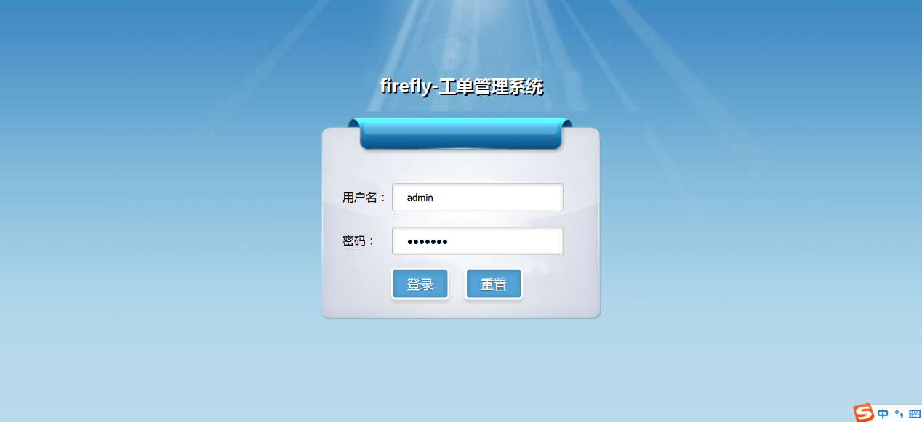

### 系统首页（未解决问题）

默认进入 **未解决** 问题的页面

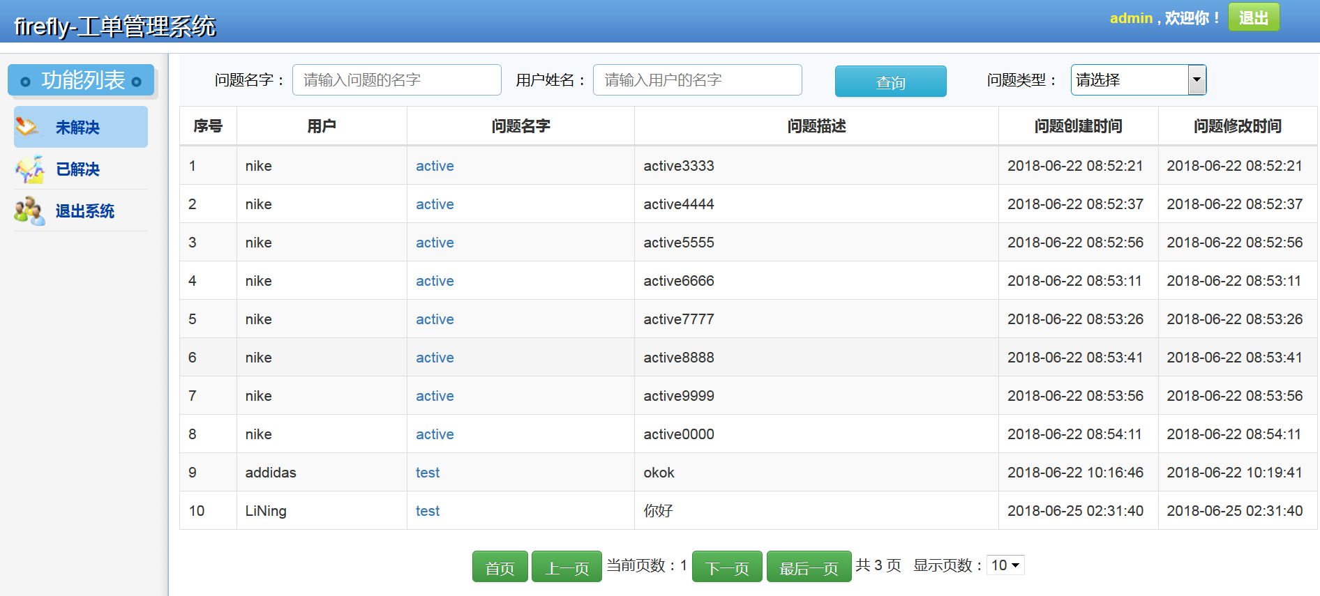

可以根据问题名字、用户姓名、问题类型进行**组合查询**

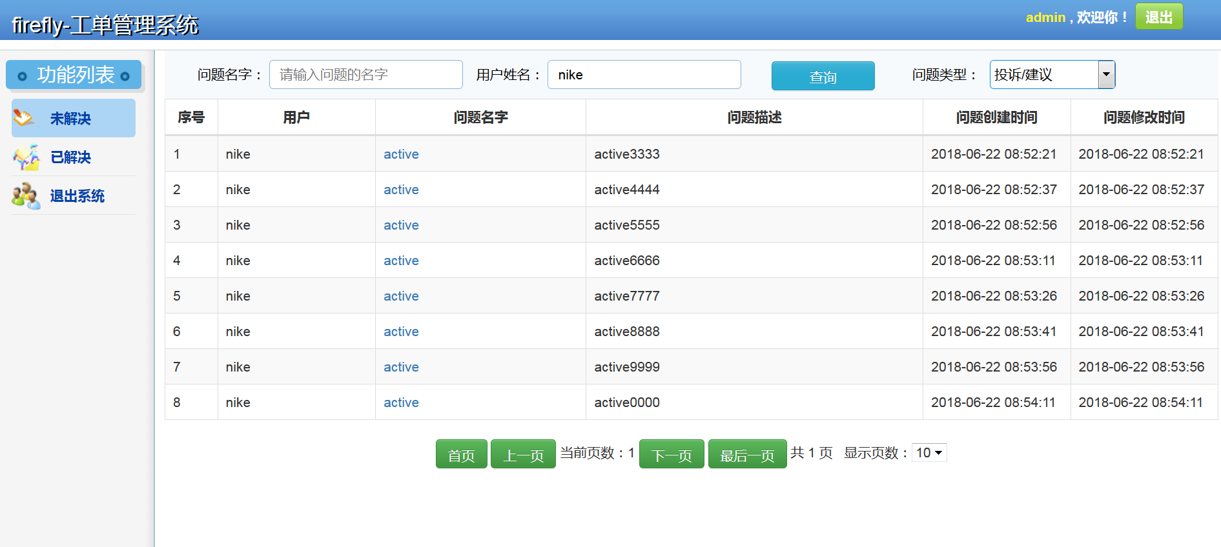

### 回复问题和关闭问题

在未处理问题的界面，点击某个问题的名字，可以对该问题进行**回复**或者**关闭**

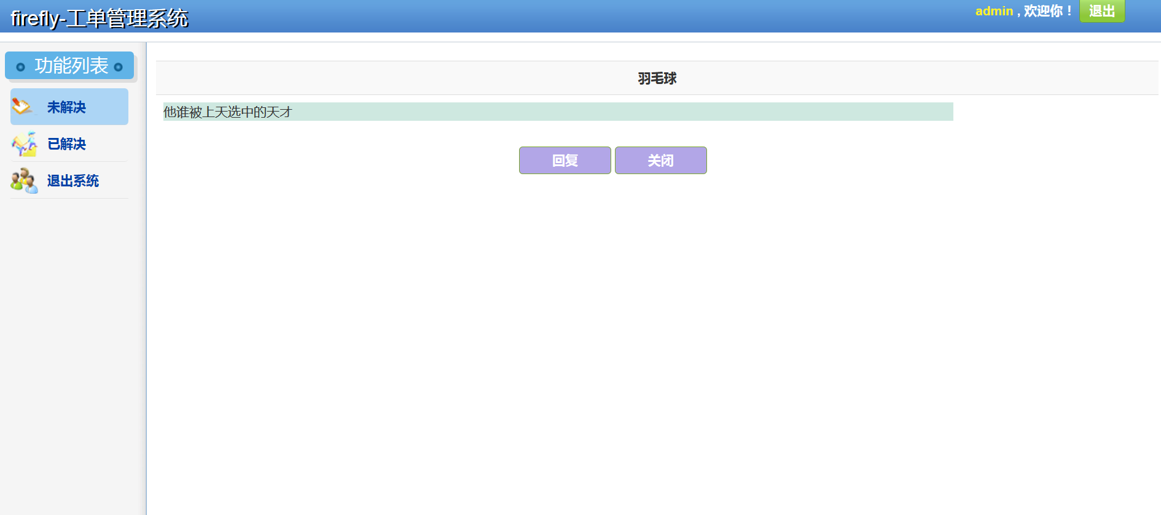

点击回复，可以对该问题进行**回复**

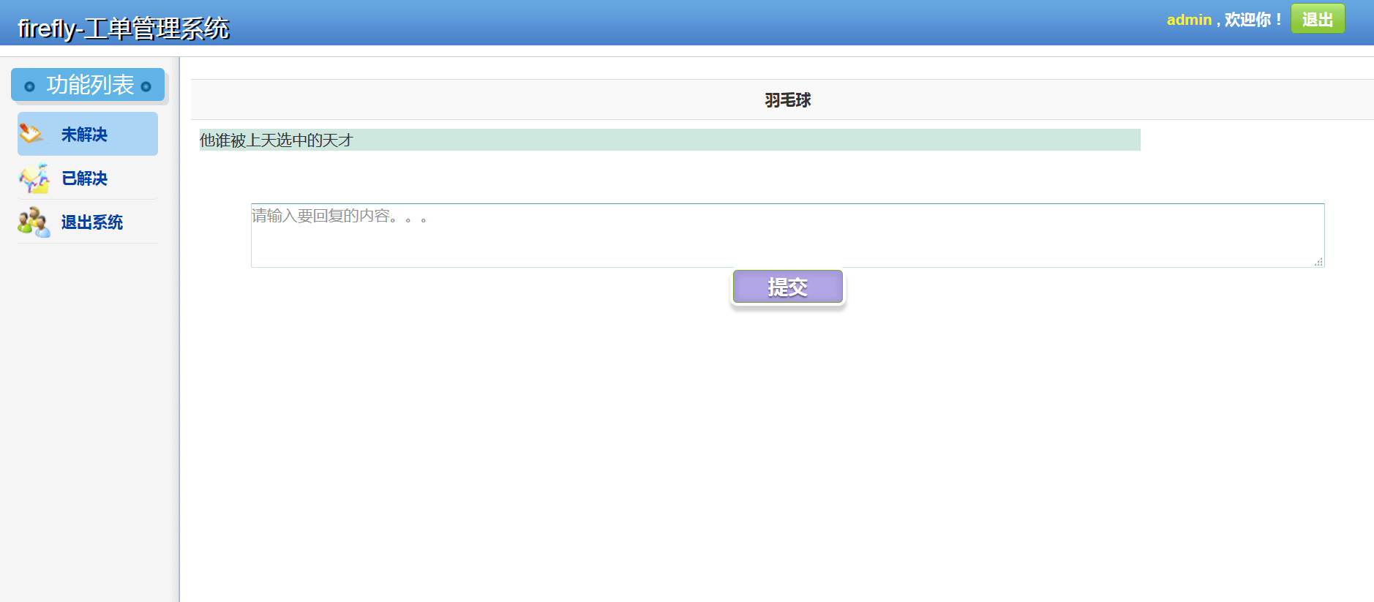

点击**提交**后

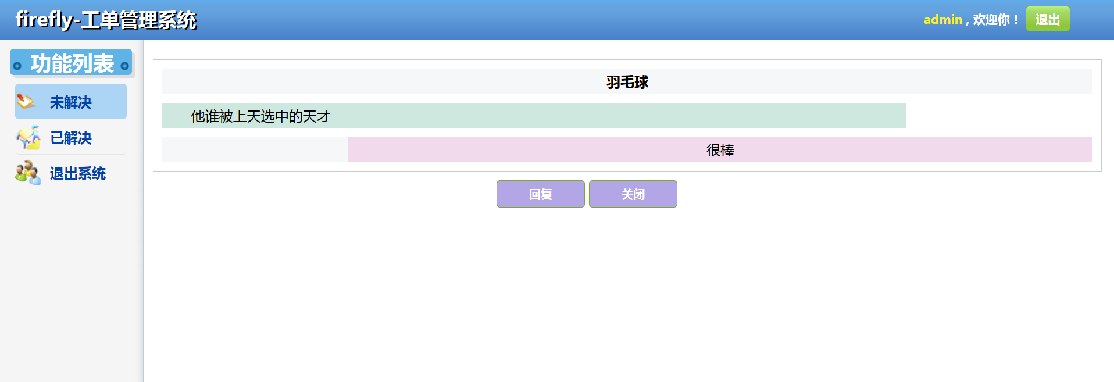

点击关闭，可以对该问题，进行**关闭**，跳回未解决问题界面

### 已解决问题

点击左侧菜单栏的 **已解决** 页签，进入已解决问题的主页面，

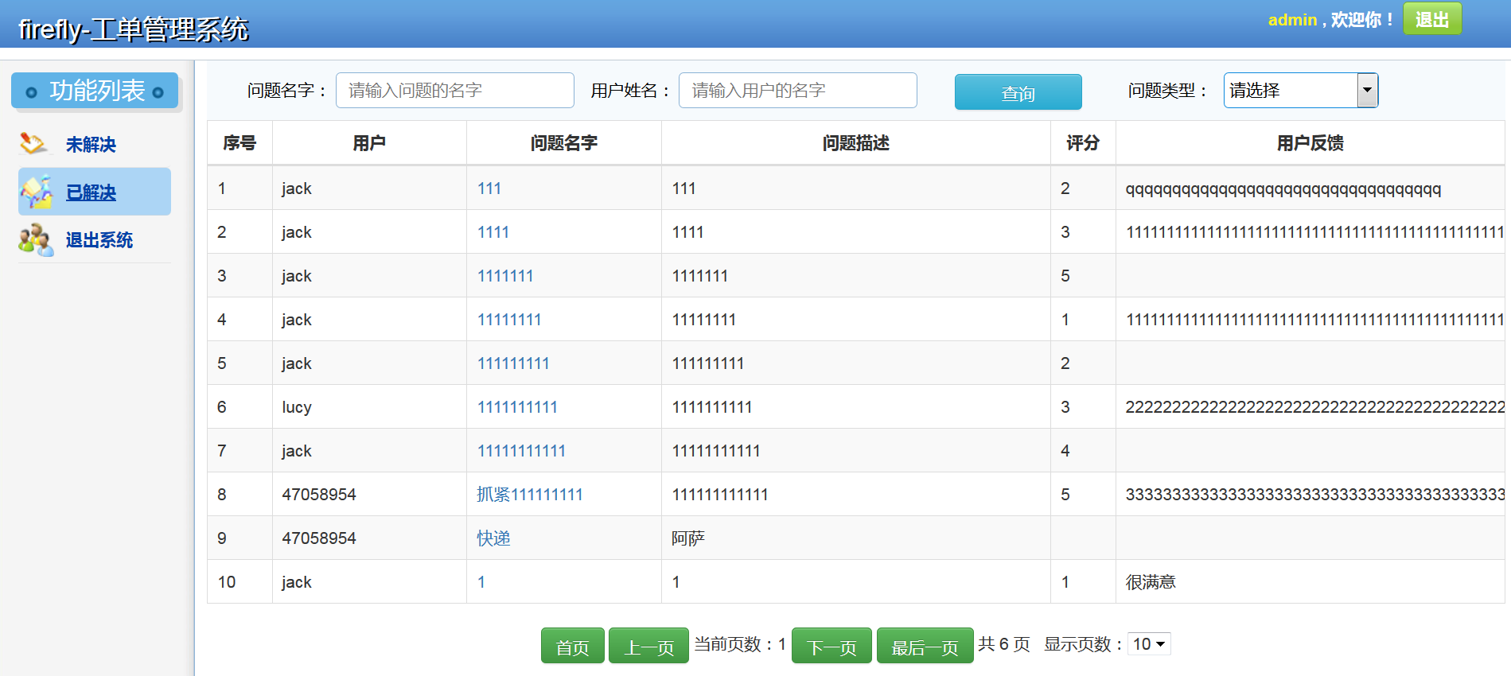

点击某个问题，可以看到用户与管理员的对话，如果有图片的话，**点击图片可以进行放大**，点击放大后的图片，图片消失

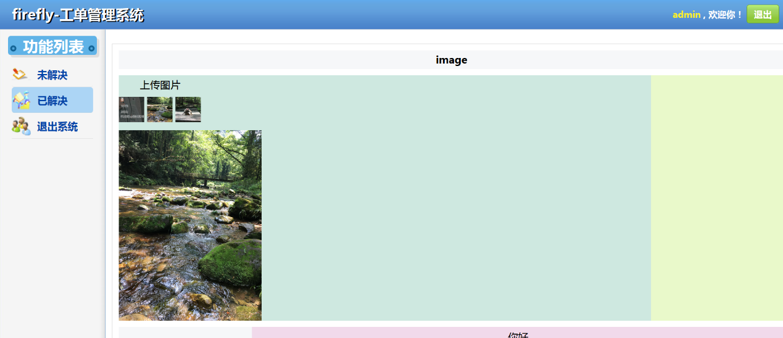

### 退出系统

点击左侧菜单栏的**退出系统**页签，或者右上角的**退出**按钮，会回到**系统登录页面**